Possible nom :

**MoodSpace** * *L'espace d'humeur*

**SoulMirror** * *Le miroir de l’âme*

Une appli de type forum de discussion pour les personnes qui auraient besoin de ses confier sur leur bien-être / santé mental ou bien des aidants qui souhaiteraient juste partager/échanger/soutenir.

Ce que je souhaite comme fonctionnalité :

* Création de compte
* Forum de discussion
* Listes/répertoire des centres d’appels/écoute
* Listes des centres de jours à proximité des utilisateurs
* Rappel/alarme prise de traitement
* Question avec réponse par émoji et du texte « Comment te sens-tu aujourd’hui ? »

Possibilité d’avoir des « modérateurs », des psychologues, des coachs en dev perso.

Diagramme de cas d’utilisation :

**Visiteur :**

* **Créer un compte**
* **Se connecter**

**Utilisateur :**

* **Se déconnecter**
* **Consulter son profil**
* **Modifier son profil**
* **Supprimer son profil (confirmation par mot de passe)**
* **Ecrire un message sur forum**
* **Modifier son message sur forum**
* **Supprimer son message sur forum**
* **Faire un signalement au modérateur**
* **Envoyer un message privé**
* **Modifier son message privé**
* **Afficher forum de discussion**
* **Afficher les sujets du forum**
* **Créer un sujet**
* **Modifier son sujet**
* **Afficher message sur forum**
* **Afficher liste des centres de jours/aide**
* **Afficher un centre de jours/aide**
* **Afficher répertoire des centres d’appels/écoute**
* **Afficher un centre d’appel/écoute**
* **Afficher question du jour**
* **Réponse par émoji**
* **Indiquer son traitement (non obligatoire) (données chiffrés)**

**Administrateur :**

* **Se déconnecter**
* **Modifier son profil**
* **Supprimer son profil (confirmation par mot de passe)**
* **Consulter son profil**
* **Envoyer un message sur forum**
* **Modifier son message sur forum**
* **Supprimer son message sur forum**
* **Supprimer un message sur forum**
* **Afficher forum de discussion**
* **Afficher les sujets du forum**
* **Afficher message sur forum**
* **Créer un sujet**
* **(Modifier un sujet sur forum)**
* **Supprimer un sujet sur forum**
* **Supprimer un utilisateur**
* **Envoyer un message privé**
* **Modifier son message privé**
* **Créer liste des centres de jours/aide**
* **Créer fiche pour un centre de jour/aide**
* **Ajouter un centre de jour/aide**
* **Modifier la liste des centres de jours/aide**
* **Modifier un centre de jour/aide**
* **Supprimer la liste des centres de jour/aide**
* **Supprimer un centre de jour/aide**
* **Afficher liste des centres de jour/aide**
* **Afficher un centre de jour/aide**
* **Créer répertoire des centres d’appels/écoute**
* **Créer fiche pour un centre d’appels/écoute**
* **Ajouter un centre d’appel/écoute**
* **Modifier la liste des centres d’appels/écoute**
* **Modifier un centre d’appel/écoute**
* **Supprimer la liste des centres d’appels/écoute**
* **Supprimer un centre d’appel/écoute**
* **Afficher liste centre d’appels/écoute**
* **Afficher un centre d’appels/écoute**
* **Traiter les signalements**
* **Répondre aux signalements**
* **Afficher liste des signalements**
* **Afficher un signalement**

**Modérateur :**

* **Se déconnecter**
* **Modifier son profil**
* **Consulter son profil**
* **Supprimer son profil (confirmation par mot de passe)**
* **Envoyer un message sur forum**
* **Modifier son message sur forum**
* **Supprimer son message sur forum**
* **Supprimer un message sur forum**
* **Afficher forum de discussion**
* **Afficher les sujets du forum**
* **Afficher message sur forum**
* **Créer un sujet**
* **(Modifier un sujet sur forum)**
* **Supprimer un sujet sur forum**
* **Ecrire un message privé**
* **Modifier son message privé**
* **Faire un signalement à l’administrateur**
* **Traiter les demandes de signalement**
* **Faire remonter à l’administrateur les signalements**

**Logo & typo potentielle**

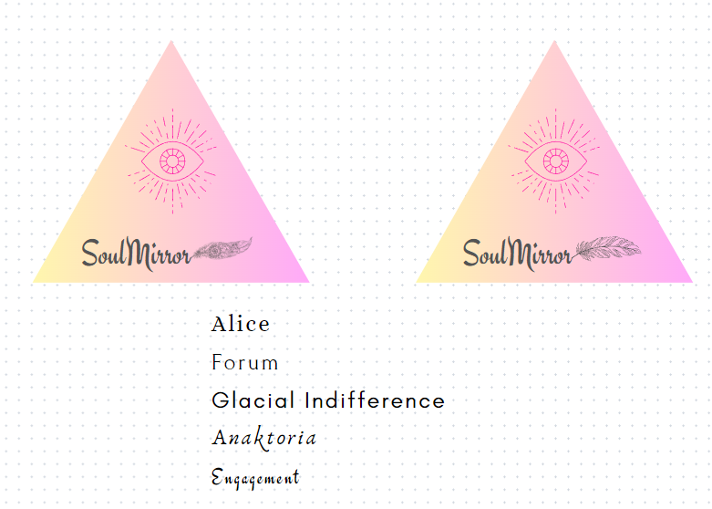

**Use case :**

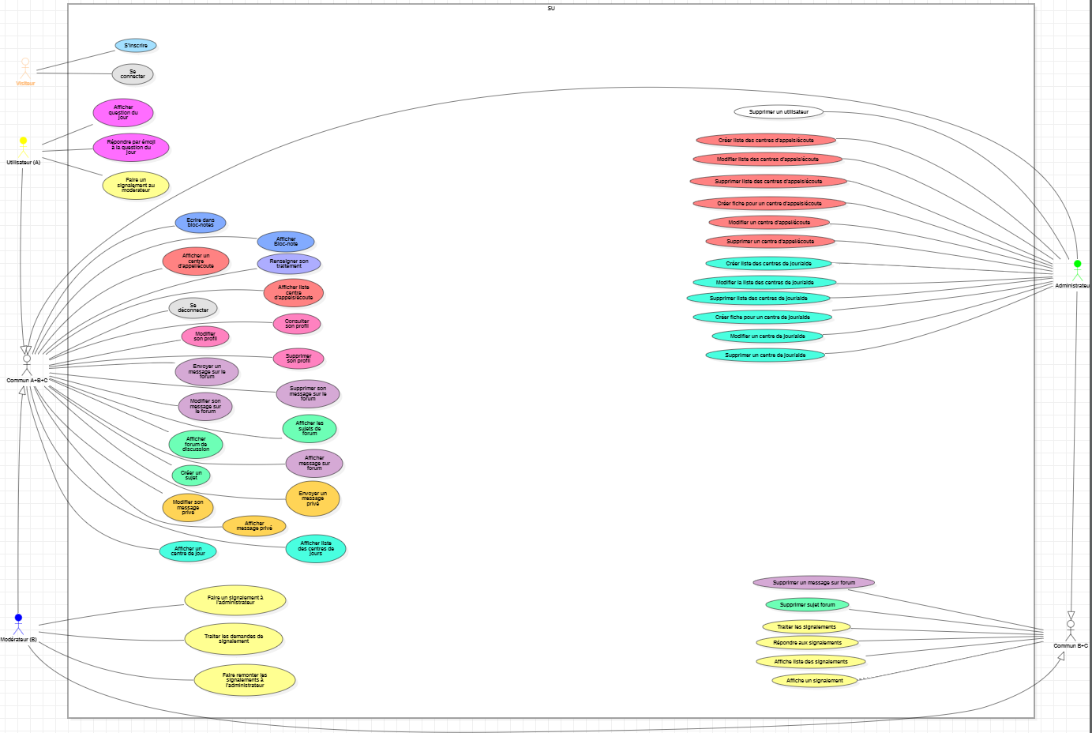

**Diagramme activité :**

* **Afficher centre de jour**

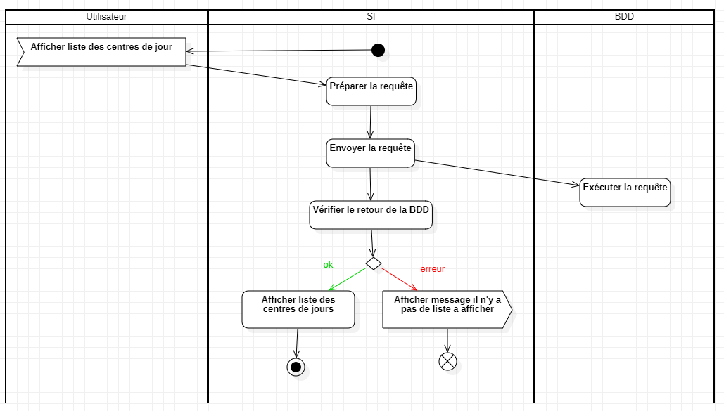

* **Création de compte**

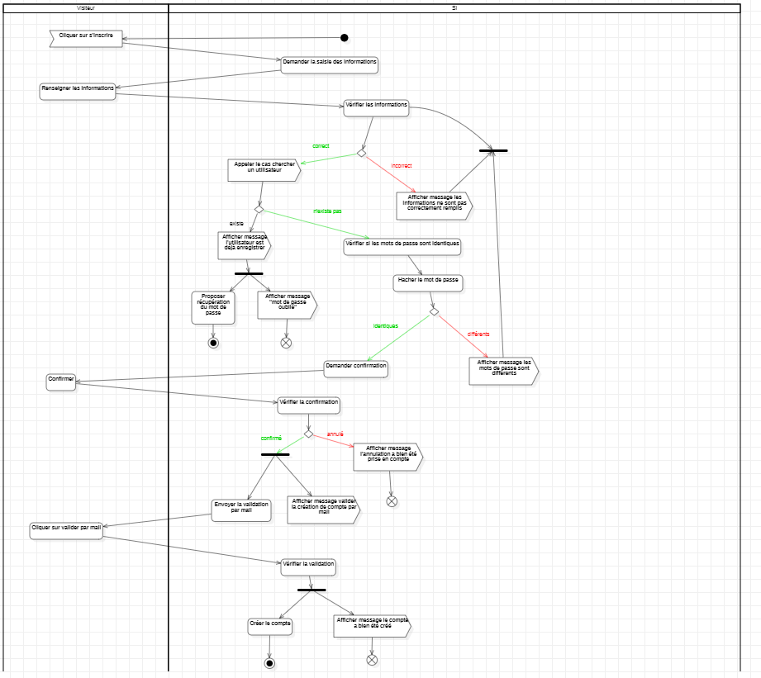

* **Modification message**

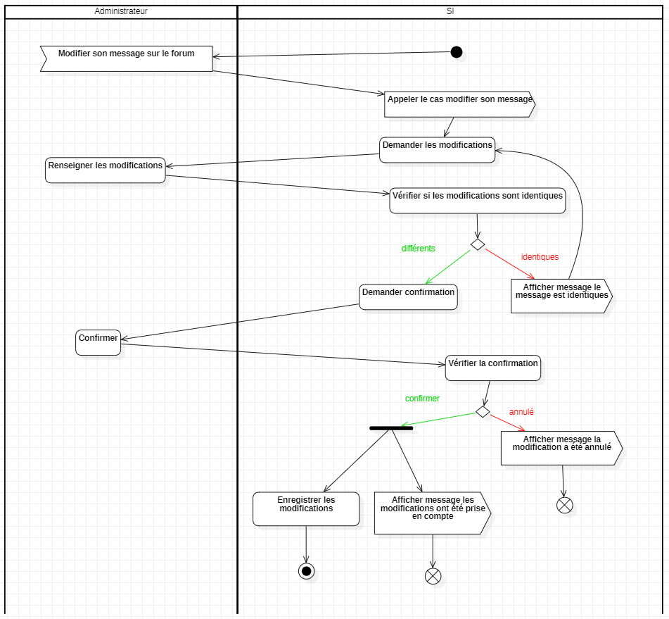

* **Suppression message**

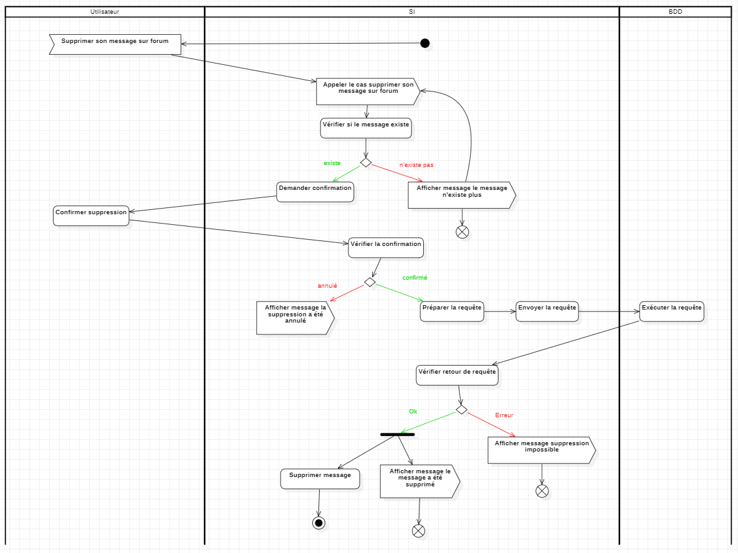

* **Traitement signalement**

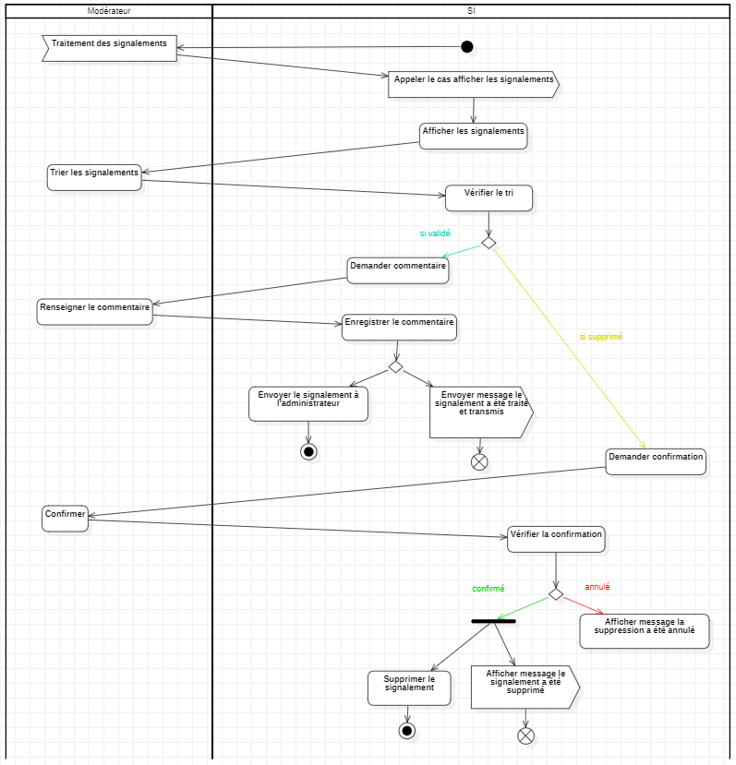

**Diagramme de séquence :**